Zgłoszenie tematu pracy dyplomowej na studiach 1-go stopnia (inżynierskiej)
w roku akademickim 2014/2015 (semestr dyplomowy – zimowy 2015/2016)

Temat:

Zastosowanie metody PIXE do kontroli procesu technologicznego

wprowadzania selenu do grzyba twardnika japońskiego

Opiekun naukowy:
Dr Andrzej Korman, Narodowe Centrum Badań Jądrowych, Andrzej.Korman@fuw.edu.pl

Kierujący pracą dyplomową pracownik Wydziału Fizyki PW:
Prof. dr hab. Jan Pluta, pluta@if.pw.edu.pl, tel. 22 234 7375

Praca dyplomowa związana jest ze specjalnością:
...X… Fizyka komputerowa ..XX.. Fizyka medyczna

Opis pracy:
PIXE (Particle-induced X-ray emission) to metoda pomiarowa umożliwiająca określenie ilościowego składu pierwiastkowego badanej próbki. Stosowana jest m.in. w badaniach biologiczno-medycznych, archeologicznych, materiałowych i środowiskowych.
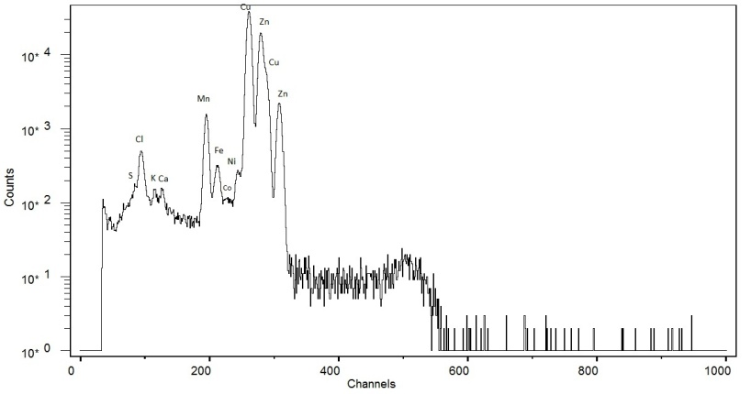
Selen jest niezbędny do prawidłowego funkcjonowania wszystkich organizmów żywych, jednak jego nadmierna dawka może spowodować zaburzenia w homeostazie organizmu. Granica między dawką leczniczą a toksyczną jest wąska, dlatego ważne jest monitorowanie zawartości tego pierwiastka szczególnie w suplementach diety. Jedną z metod uzupełniania niedoboru selenu w organizmie może być suplementacja preparatami zawierającymi jego związki. Takim skutecznym suplementem diety zawierającym selen może okazać się łatwy w hodowli grzyb - twardnik japoński.
Preparaty twardnika japońskiego otrzymane będą z Katedry i Zakładu Biochemii Warszawskiego Uniwersytetu Medycznego, a badania metodą PIXE odbędą się przy użyciu akceleratora Van de Graaffa. Jest to metoda polegająca na przyspieszaniu protonów do odpowiedniej energii i uderzaniu nimi w badany preparat. Otrzymujemy spektrum promieniowania X, charakterystyczne dla każdego z zawartych w próbce pierwiastków. Przykładowe spektrum (uzyskane przez pracowników NCBJ) pokazuje załączony rysunek.

Problem inżynierski z zakresu fizyki technicznej, którego rozwiązanie ma opracować dyplomant:
- Zestawienie układu pomiarowego i wyznaczenie parametrów pomiaru: geometria naświetlania, dobór wiązki, czas pomiaru.
- Wykonanie pomiarów na wiązce akceleratora.
- Opracowanie wyników i wyznaczenie zawartości selenu (oraz ewentualnie innych pierwiastków) w badanych próbkach.
- Analiza niepewności uzyskanych wyników pomiarowych - wynikających z warunków prowadzenia pomiarów oraz statystycznej wielkości uzyskanych widm.
- Porównanie metod przygotowania próbek i ocena ich przydatności dla prowadzonej analizy.

Bibliografia:
- „Instrumentation for PIXE and RBS”, International Atomic Energy Agency, December 2000, IAEA-TECDOC-1190
- “Techniques for Nuclear and Particle Physics Experiments”, W.R. Leo, Springer-Verlag 1987, ISBN 3540173862

Uwaga: Realizacja tego tematu jest wstępnie uzgodniona ze studentem: Łukaszem Furą.

